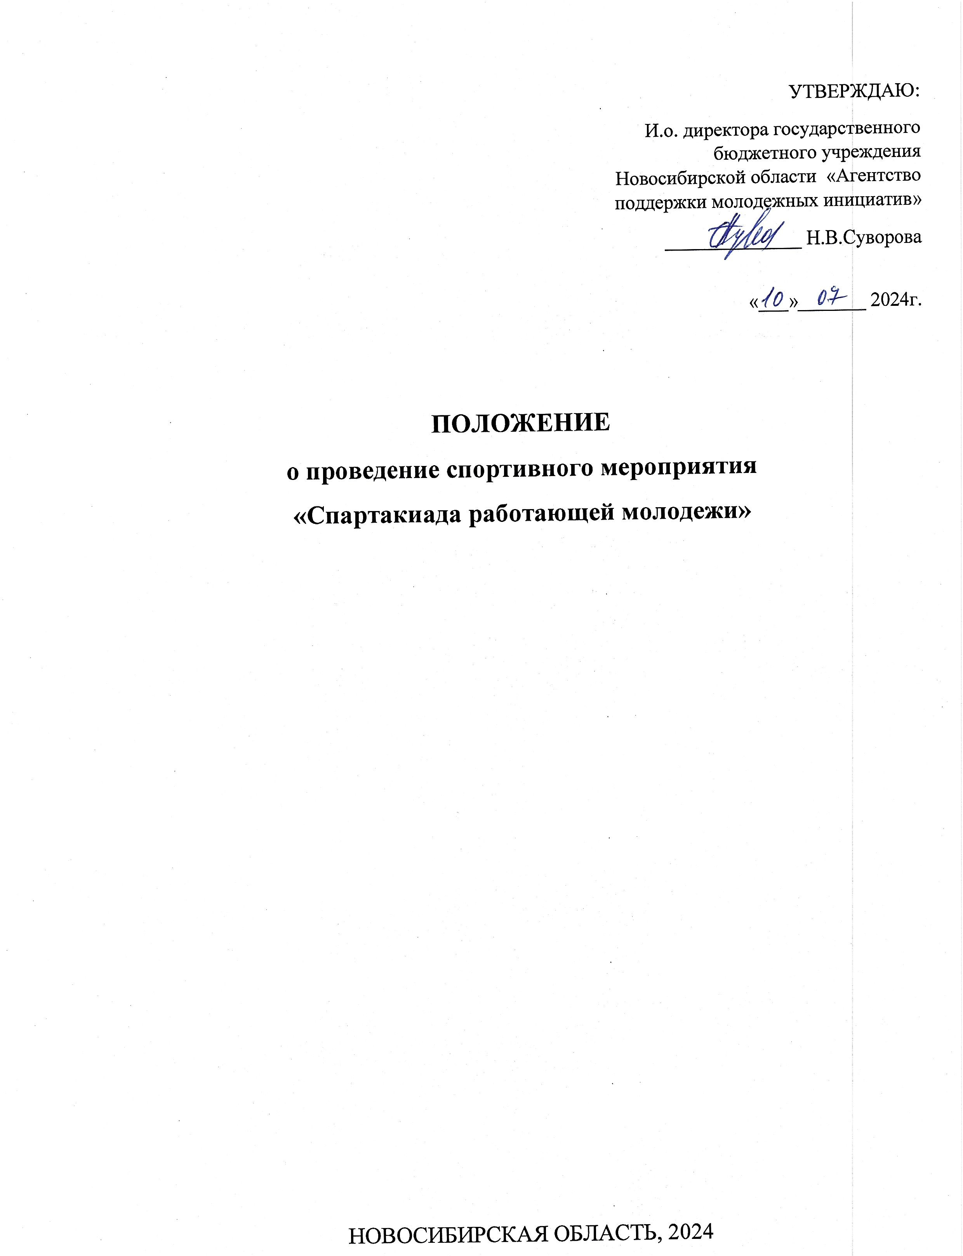

1. **Общие положения**
   1. Спортивное мероприятие «Спартакиада работающей молодежи» (далее – Спартакиада) проводится на территории Новосибирской области для предприятий и организаций действующих на территории Новосибирской области.
   2. Настоящее положение определяет цели, задачи, порядок и сроки проведения, требования к участникам Спартакиады, работающим на предприятиях, в учреждениях и организациях.
   3. Организаторами Спартакиады являются государственное бюджетное учреждение Новосибирской области «Агентство поддержки молодежных инициатив» при поддержке департамента молодежной политики Новосибирской области, актив работающей молодежи Новосибирской области.
2. **Цели и Задачи Спартакиады**
   1. Спартакиада проводится с целью популяризация спорта и здорового образа жизни среди работающей молодежи Новосибирской области.
   2. Задачами Спартакиады являются:

- развитие общественных, социальных и культурных связей между работающей молодежью Новосибирской области;

- формирование позитивного отношения к спорту и здоровому образу жизни у работающей молодежи Новосибирской области;

- повышение навыков командной работы у участников;

- выявление и поддержка спортивной молодежи;

- создание условий для реализации спортивного потенциала среди участников Спартакиады.

**3. Сроки и место проведения Спартакиады**

* 1. Спартакиада проводится на различных площадках Новосибирской области. Организационный комитет Спартакиады сообщает о базе проведения за 5 дней до соревнований.
  2. Сроки проведения всех этапов Спартакиады:

15.07.2024 – 31.08.2024.

# Организация и руководство Спартакиады

* 1. Руководство и непосредственную организацию Спартакиады Новосибирской области осуществляет Организационный комитет Спартакиады, который состоит из специалистов ГБУ НСО «АПМИ» и актива работающей молодежи.
  2. Организационный комитет Спартакиады осуществляет:

- организацию и проведение Спартакиады в соответствии с утвержденной программой и требованиями;

- административное и техническое сопровождение;

- координацию и контроль над организацией и проведением;

- разработку программы Спартакиады;

- формирование и координацию Спартакиады;

- координацию работы по формированию и утверждению состава гостей и участников Мероприятия;

- решение спорных вопросов, связанных с содержанием и итогами Мероприятия.

* 1. Проведение Спартакиады осуществляется за счет средств организаторов и партнеров (коммерческие представители в сфере спортивного питания, спортивной одежды и услуг в сфере активного отдыха) .
  2. Транспортировка команд Спартакиады до места проведения спартакиады осуществляется за счет направляющей стороны.

1. **Участники Спартакиады**
   1. Участниками Спартакиады могут быть молодые люди в возрасте от 18 до 35 лет, работающие на предприятиях, в учреждениях и организациях действующих на территории Новосибирской области (далее – Работающие) различных отраслей и форм собственности .
   2. К участию в Спартакиаде допускаются команды, сформированные из членов рабочих коллективов юридических лиц, не являющихся образовательными организациями, учреждениями молодежной политики;
   3. Заявка на участие в Спартакиаде заполняется через Яндекс.форму до 04.08.2024: https://forms.yandex.ru/u/668cb444eb614681c5984403/.
      1. Вся команда участников должна состоять из работников одного предприятия, учреждения или организации, в доказательство к заявке прикладываются копии трудовых книжек на каждого участника, заверенные руководителем.
      2. К участию допускаются люди, не имеющие противопоказаний к физической нагрузке. К заявке прикладываются справки о допуске к физическим нагрузкам, заверенные печатью от врача на каждого члена команды.
   4. Количество участников от предприятия, учреждения и организации составляет не более 10 человек, которые имеют право меняться между собой на различных этапах Спартакиады. Замены участников после подачи заявки обсуждаются лично с Организационным комитетом Спартакиады не позднее, чем за 2 дня до нового этапа.
   5. Участие в Спартакиаде бесплатное.
2. **Регламент проведения Спартакиады**
   1. Спартакиада проводится в два этапа на различных площадках Новосибирской области, даты проведения - с 15.07.2024 по 31.08.2024.
   2. I этап.

05.08.2024 - 18.08.2024 - турнирные отборы по волейболу и шахматам.

* + 1. В турнирах по волейболу участие принимают 6 человек и не более 4 человек на замене.
    2. Отборочные турниры и финал по волейболу пройдут в г. Новосибирск.
    3. В турнирах по шахматам участие принимают 2 человека.
    4. Отборочные турниры по шахматам пройдут на онлайн платформе: Lichess.org/. Финал по шахматам состоится в г. Новосибирск.
  1. II этап.

31.08.2024 заключительный этап спартакиады, включает в себя: эстафету для команд в Новосибирской области;

* + 1. Эстафета для команд включает в себя следующие направления:

**Перетягивание каната** – соревнования проводятся на выбывание, количество участников 8 человек от команды;

**Армреслинг** (общий зачет) – соревнования проводятся на выбывание, от команды участвуют 2 представителя: в весовой категории свыше 70 кг у мужчин; в весовой категориях до 65 кг у девушек;

**Настольный теннис** – соревнования проводятся на выбывание, каждая партия длится до счета 11, количество участников - 1 человек от команды;

**Скакалка** – участник от команды прыгает на время (1 минута). Участник с наибольшим результатом выигрывает, при одинаковом результате добавляется еще раунд (1 минута), при повторном совпадении результатов начисляются одинаковые баллы, количество участников - 1 человек от команды;

**Набивание мяча** – участник от команды набивает мяч на время (1 минута), участник с наибольшим результатом выигрывает. При одинаковом результате добавляется еще раунд (1 минута), при повторном совпадении результатов начисляются одинаковые баллы, количество участников - 1 человек от команды;

**Броски в кольцо** (общий зачет) – участник от команды бросает мяч в корзину с трех отметок, каждое попадание оценивается баллами в зависимости от точки отметки. Участник с наибольшим результатом выигрывает, при одинаковом результате добавляется еще три броска, при повторном совпадении результатов начисляются одинаковые баллы, от одного из участников, количество участников - 2 человека от команды;

**Полоса препятствий** – победителями полосы препятствий, является команда набравшая наименьшее количество ошибок и замечаний, а так же минимальное время прохождения, при одинаковых результатах командам начисляются одинаковые баллы, количество участников 10 человек от команды. Этапы будут сообщены за 7 дней до проведения.

* 1. Команды должны подать список участников, которые примут участие в испытаниях спартакиады, каждый человек из команды не может принимать участие более чем в одном направлении эстафеты, не считая перетягивание каната и полосу препятствий;
  2. Награждение команд проходят после всех испытаний 31.08.2024.

1. **Порядок определения победителей**
   1. Общекомандные места определяются по количеству баллов полученных за призовые места (см. приложение 1 данного Положения).
   2. При равенстве очков у двух и более команд, победитель определяется, по наибольшему количеству призовых мест.
2. **Награждение команд**
   1. Победители Спартакиады удостаиваются различных номинаций;
   2. Команды призеры в отдельных видах спорта награждаются кубками/медалями и дипломами за 1,2 и 3 места.
   3. Команда призеры в общем зачете награждается кубком, дипломом и ценными призами.
   4. Призовой формируется за счет организаторов Спартакиады и партнеров (коммерческие представители в сфере спортивного питания, спортивной одежды и услуг в сфере активного отдыха) .
   5. Организаторы и партнеры Спартакиады вправе учредить свои призы по согласованию с Организационным комитетом.
3. **Экспертный совет и счетная комиссия Спартакиады**
   1. Экспертный совет и счетная комиссия Спартакиады формируется из числа членов Организационного комитета Спартакиады, спортсменов, судей по направлениям, а также почетных гостей или партнеров Спартакиады.
   2. Экспертный совет и счетная комиссия Спартакиады:

- оценивает результаты прохождения испытаний (всех спортивных направлений). Оценка осуществляется исходя из суммирования результатов за прохождение всех спортивных направлений.

- формирует рейтинг участников в соответствии с выставленными баллами и на основании рейтинга определяет и награждает победителей Спартакиады.

* 1. Экспертный совет Спартакиады имеет право:

- оставлять комментарии к заявкам участников;

- не оценивать результаты участников и отказать в регистрации, при нарушении требований настоящего Положения или законодательства РФ;

- принимать участие в работе счетной комиссии для определения абсолютных победителей Спартакиады.

* 1. Экспертный совет и счетная комиссия имеют право принимать решение о присуждении или не присуждении награды в зависимости от результатов участников. Форма определения результатов – закрытое голосование.
  2. Решения экспертного совета и счетной комиссии окончательны и пересмотру не подлежат.

1. **Ответственность организаторов, гостей и участников**
   1. Ответственность организаторов Спартакиады ограничена рамками законодательства Российской Федерации. Проведение Спартакиады не возлагает на них дополнительных обязанностей, кроме тех, которые вытекают из общих гражданско-правовых отношений с различными физическими и юридическими лицами, имеющими отношение к Спартакиаде.
   2. Организаторы Спартакиада не несут ответственности за гостей и участников вне мест проведения Спартакиады, в том числе за те случаи, когда гости и (или) участники Спартакиады по своей инициативе оказались вне мест проведения в тот момент, когда, согласно программе Спартакиады, они должны были присутствовать в местах проведения.
   3. На гостей и участников Спартакиады в полном объеме распространяется гражданско-правовая, дисциплинарная, административная и уголовная ответственность в соответствии с законодательством Российской Федерации. Гости и участники Спартакиады несут полную материальную ответственность за свои действия, а так же ответственность за соблюдение требований настоящего положения и поведения в течение всего времени проведения Спартакиады.
   4. Распространение и употребление алкогольных напитков и наркотических веществ гостями и участниками Спартакиады, а также нахождение в состоянии алкогольного или наркотического опьянения на объектах Спартакиады в течение всего времени проведения Спартакиады строго запрещены.
   5. При совершении участниками Спартакиады действий, которые нарушают законодательство Российской Федерации и (или) за нарушение условий настоящего Положения, Организационный комитет оставляет за собой право дисквалифицировать участников.
   6. Участник обязуется возместить организаторам любые убытки, причиненные последним вследствие нарушения участником обязательств, указанных в настоящем Положении.
   7. Подача заявки на участие в Спартакиаде означает: полное и безусловное принятие участником правил проведения Спартакиады, установленных настоящим Положением; согласие участника на обработку (в том числе сбор, систематизацию, накопление, хранение, использование, уточнение, обезличивание, распространение, передачу, блокирование и уничтожение) предоставленных участником своих персональных данных, а также изображений в целях организации и обеспечения его участия в Спартакиаде, а также некоммерческой популяризации Спартакиады.
2. **Заключительные положения**
   1. Все вопросы, не отраженные в настоящем Положении, решаются Оргкомитетом Спартакиады, исходя из своей компетентности в рамках сложившейся ситуации.
   2. Оргкомитет имеет право на внесение изменений в количество и виды спорта, которые запланированы в рамках Спартакиады, а также вносить изменения в список наградного фонда.
3. **Контактная информация**

Специалист по работе с молодежью ГБУ НСО «АПМИ» - Брылкина Элина Игоревна, тел.: +7 (383) 269-10-84.

Приложение 1 – Бальная таблица

|  |  |  |  |  |  |  |
| --- | --- | --- | --- | --- | --- | --- |
| **№**  **п/п** | **Вид спорта** | **Количество баллов по призовым местам** | | |  | |
| **1** | **2** | **3** | **4 – 8 место** | **8 место и ниже** |
| **1** | **2** | **3** | **4** | **5** | **6** | **7** |
| 1 | Броски в кольцо | 6 | 4 | 2 | 1 | 0,5 |
| 2 | Набивание мяча | 6 | 4 | 2 | 1 | 0,5 |
| 3 | Армрестлинг | 6 | 4 | 2 | 1 | 0,5 |
| 4 | Шахматы | 6 | 4 | 2 | 1 | 0,5 |
| 5 | Настольный теннис | 6 | 4 | 2 | 1 | 0,5 |
| 6 | Перетягивание каната | 10 | 8 | 6 | 4 | 2 |
| 7 | Волейбол | 10 | 8 | 6 | 4 | 2 |
| 8 | Полоса препятствий | 10 | 8 | 6 | 4 | 2 |